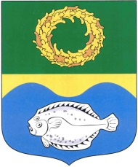

РОССИЙСКАЯ ФЕДЕРАЦИЯ

КАЛИНИНГРАДСКАЯ ОБЛАСТЬ

ОКРУЖНОЙ СОВЕТ ДЕПУТАТОВ

МУНИЦИПАЛЬНОГО ОБРАЗОВАНИЯ

«ЗЕЛЕНОГРАДСКИЙ ГОРОДСКОЙ ОКРУГ»
(первого созыва)

РЕШЕНИЕ

от 30 августа 2017 года №158 г. Зеленоградск

Об установлении границы территории для создания народной дружины

В соответствии с частью 2 статьи 12 Федерального закона от 02 апреля 2014 года № 44-ФЗ «Об участии граждан в охране общественного порядка», Федеральным законом от 06 октября 2003 года № 131-ФЗ «Об общих принципах организации местного самоуправления в Российской Федерации» окружной Совет депутатов муниципального образования «Зеленоградский городской округ»

РЕШИЛ:

- Установить границы территории для создания народной дружины по границам муниципального образования «Зеленоградский городской округ».
- Решение вступает в силу со дня официального опубликования.

Глава муниципального образования
«Зеленоградский городской округ» С.В. Кулаков

